价值2000万的华为薪酬管理体系
早在上个世纪90年代，很多人还没怎么听说人力资源管理的时候，任正非就拍板花2000万元请咨询公司给华为做薪酬架构梳理和重塑人力资源管理体系。
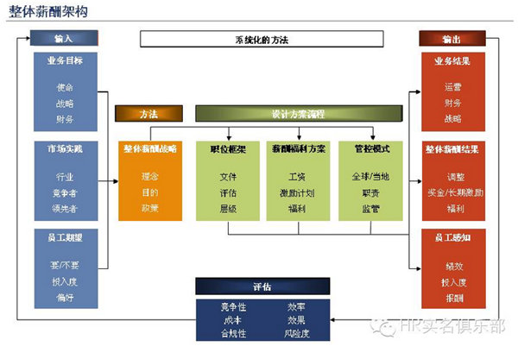
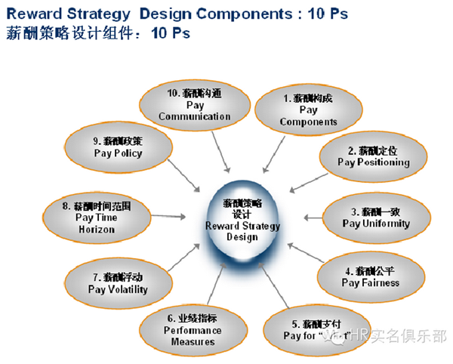
1华为的薪酬构成
华为将报酬分为两大类，即外在激励和内在激励。
外在激励主要由基本工资、固定奖金、现金津贴、浮动收入、长期激励和福利待遇共同组成的以金钱形式给与报酬的全面薪酬；
内在激励体现在工作内容、文化氛围和工作生活平衡度上的精神方面的感知。具体就是工作内容的挑战、培训发展的机会、文化氛围的和谐、公平透明的机制、同事的互助友爱等等一系列非物质方面的因素。
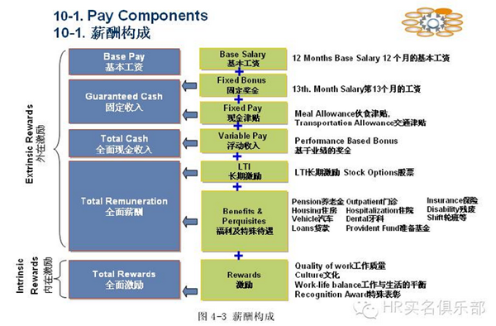
当然，对保留员工影响最大的薪酬组成项属于长期激励，即股票认购。在每个财年开始之际，华为各个部门的高层管理人员开始确定新的年度符合认购股票资格的员工名单。
需要确定标准的维度是员工的入职时间、总工作年限、现岗位工作时间、岗位级别、上年度业绩表现、团队合作度和员工总评价，最终会得出确定符合条件的员工可以购买的股票性质以及股权数。
新进员工（需要一定的级别），即入职必须满一年的员工即可享有华为的内部职工股权，员工可以根据自己的意愿进行购买、套现或者放弃这三种形式的选择。
华为提供内部股的多种购买形式，除了可以使用手上的现金购买，这种内部股还可以用奖金认购，也可从公司无息贷款，三者选其一。
对于工作年限比较久并且业绩比较好的员工，奖金和股票分红收入相比较一般员工而言会比较高。5年以上干得好的，年终奖(一般第二年年中发)可以达到10万+，股票收入也能达到10万+。近几年的分红能达到30%+左右。
华为内部股的发放配额并非是固定不变的，通常会实时根据“能力、责任心、付出、工作积极主动性、风险担当”等因素作定期动态调整。
在华为的股本结构中：30%的优秀员工可享有集体控股，40%的骨干员工按照一定的比例控股，10%到20%的低级别员工和新入职员工只能视具体情况而定适当参股。
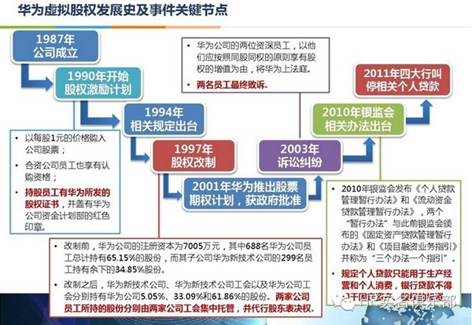
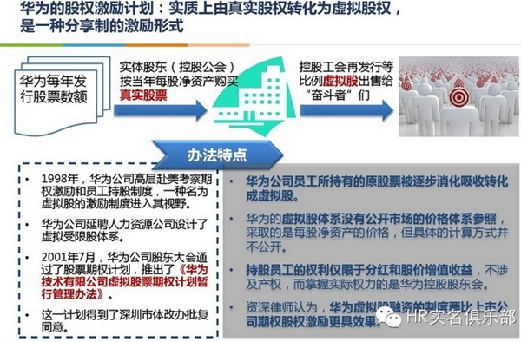
2华为的薪酬定位
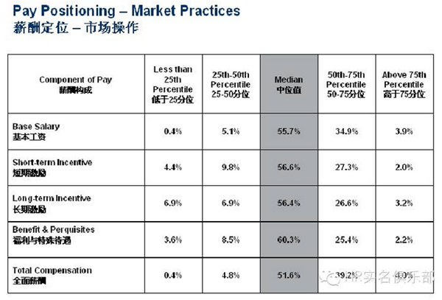
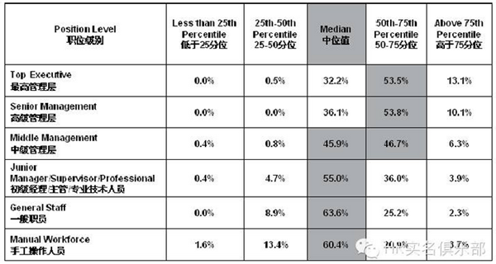
从上图可以看出，目前市场超过百分之五十的企业都会把薪酬组成定位在中位置上，百分之三十左右的企业会定位在中位置到七十五分位值之间，这是企业用来招聘和留任员工的比较好的操作实践。
华为目前的薪酬定位是高于七十五分位的，验证了任正非的“重赏之下，必有勇夫”薪酬策略，这也确实为华为招揽了不少优秀人才。
在按照不同级别对薪酬定位时，市场上的普遍操作是中级管理层（包括中级管理层）以下的定位在中位置，中级管理层（包括中级管理层）以上的定位在中位置到七十五分位值之间。
华为目前是将中级管理层（包括中级管理层）以上的定位在七十五分位值以上，其余级别定位在中位置到七十五分位值之间。
华为这种明显高端与市场普遍定位的操作，是要跟企业的经营战略和价值观相符合的，即应对华为“高质量、高压力、高效率”的组织文化。
3华为的薪酬一致性
薪酬一致性，就是说对所有部门和级别是采用一套架构体系还是区别对待。通常市场上会按照四种评判标准来决定是否有必要采用多套：
①按照运营类型来看，生产类型部门和非生产类型部门之间是否存在比较大的薪酬给予标准和管理方式；
②按照部门来看，是否要实施不同的标准，即生产、销售、研发和后勤行政，是否一致对待；
③按照城市或者国家划分，针对当地的政策或者环境，是否要区别对待；
④按照级别，管理层是否要比非管理层享受到更好的待遇。
华为在按照部门划分和级别划分上，实施了不同的薪酬体系；
①市场定位不同，华为在市场定位上对管理层和非管理层是不同的，决定了薪酬的不一致性；
②对于华为来说，研发部门是最为重要的，因此在研发部门上也体现出不同于其他部门的薪酬结构设计。
4华为的薪酬公平
在薪酬公平上，到底内部公平和外部竞争哪个更重要？即当双方产生矛盾时，哪方面会优先考虑？重视任何一方面都是有利有弊。
华为在处理公平上，大原则是尽量平衡双方面的考虑，如果出现矛盾时，会优先考虑外部竞争。
而在内部公平方面，华为的薪酬分配根据员工个人能力和对组织的贡献，激励奖金的多少要看个人和团队的绩效评估。
华为在薪资分配上坚定不移地向优秀员工倾斜，每个华为的员工通过努力奋斗，以及在工作中积累的经验和增长的才干，都有机会获得职务或任职资格的晋升。并且同时施行职位的公开公平竞争机制，所有管理岗位晋升降职条件明确。
华为的薪酬机制明确定岗定责、定人定酬。
华为对员工岗位的分配是严格按照岗位说明书进行的，以确保人岗匹配；
工资分配采用基于能力的职能工资制，对岗不对人，支付与员工岗位价值相当的薪水；
奖金的发放分配与部门和个人的绩效改进挂钩，多劳多得，以此来调动员工的积极性和主动性。
5华为的薪酬支付
目前市场上薪酬支付通常有两种比较合适的方式，按岗定薪和按人定薪。按岗定薪的特点主要在于：
①通过提高薪酬成本的可预测性而提供成本控制的有效性；
②相同或者性质类似的岗位的薪酬可以互相参考；
③为了让员工的薪酬有明显的增长，必须晋升员工的级别或者转岗；
④管理方式比较传统。
相比较而言按人定薪更加适合现代化企业的应用，它的优点在于：
①能够最大程度的激励员工获取更多的技能、承担更多的职责；
②需要实行以技能、宽带为基础的薪酬和绩效管理与之相匹配；
③管理方式相当灵活。
华为目前在薪酬支付将两种结合在一起进行管理，对于公司来说不会起决定性作用的岗位会采用比较简单的按岗定薪，对于研发岗位和销售岗位会稍微偏向按人定薪。
另外，华为对于具体报酬不同形式的分配是有规律的，按照级别来制定薪酬结构，即：从大的层面来看，公司共分为四个级别，即操作人员、专业技术人员、中层管理人员和高级管理人员。这四个级别的薪酬项的配比是：
操作人员的固定收入是占年总收入的 90%，无股金；
专业技术人员的固定收入占年总收入的 60%,浮动收入占 25%，股金控制在15%；
中层管理人员的固定收入为年总收入的 50%，浮动收入为 30%，股金为 20%；
高层管理人员的固定收入占总收入的 40%，浮动收入为 20%，股金为 40%。
经实践证明，这是分配比例是比较科学合理的，既能够用灵活的长期激励机制留住高层管理人员，同时短期激励对于新员工有很大的鼓励作用，最大程度的充分调动了全体员工的积极性。
6华为的业绩目标
在业绩指标考核上，主要分为强调公司/团队的业绩和强调个人绩效。华为在操作上也是将两者结合起来，充分调动员工的积极能动性。
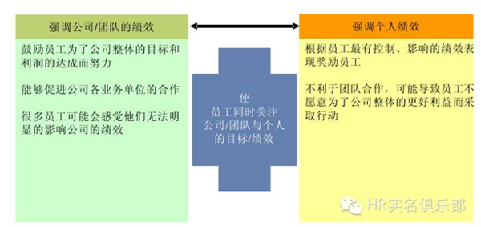
华为考核方式主要采用PBC方式。
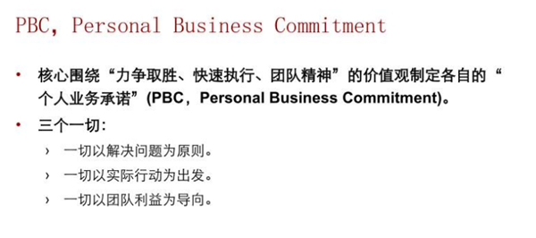
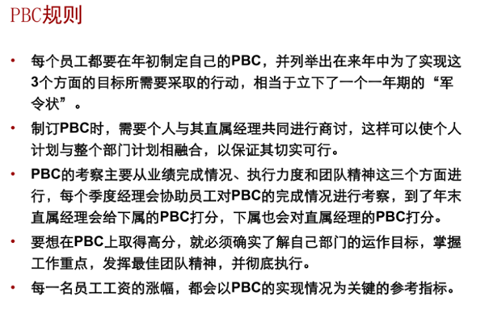
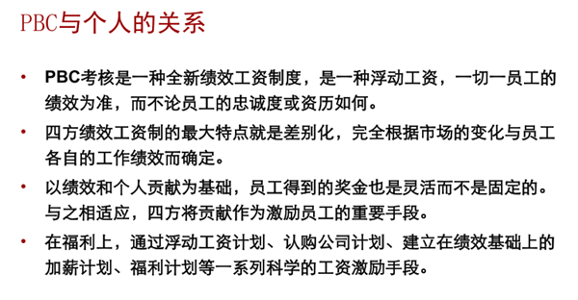
7华为的薪酬浮动
薪酬浮动主要在于看是强调固定薪酬还是强调浮动薪酬。强调固定薪酬的特点在于：
①基于绩效的薪酬激励较少；
②提供员工更多的安全感和薪酬的可预见性；
③可能成为公司长期的财务负担。
强调浮动薪酬的特点在于：
①可以更好的根据公司盈利情况调整薪酬成本；
②只给部分员工提供了薪酬的安全感和可预见性；
③员工在公司经营好的时候期待很好的报酬，但在公司经营不佳的时候却难以接受下降的薪酬。
8华为的薪酬时间范围
华为在薪酬时间范围的界定上，对待不同职位进行相应的合理考量，比如在高管职位和研发人员比较注重强调未来的薪酬，对于销售和后勤部门主要强调当前的薪酬给予。
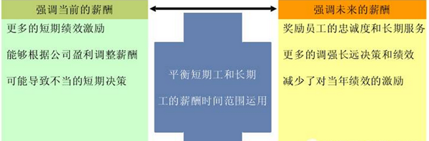
9华为的薪酬政策
在薪酬政策上，通常有三种代表方式，全年领先市场水平，前半年领先市场水平并且后半年滞后市场，全年滞后市场水平。这一点是看公司具体的经营战略和价值观，量力而行，华为秉承着一贯的重金聘用的原则，在调薪时完全领先于市场水平。
任正非说：“我们在报酬方面从不羞羞答答，坚决向华为优秀员工倾斜。”
10华为的薪酬沟通
在薪酬沟通上，要明确是应该积极地和员工进行普及和互动还是消极被动的回答员工问题，如果需要对员工进行有选择性的沟通，要明确信息公开沟通的程度。具体可参照华为的如下操作：
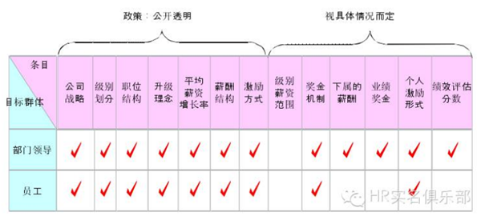
作为一个科学的薪酬管理体系，要随着公司的内部需求和外部环境不断更新换代的，华为在与员工的沟通上能够做到定时定期定点，按照马斯洛模型对员工进行需求挖掘，如下是年度薪酬沟通模型。
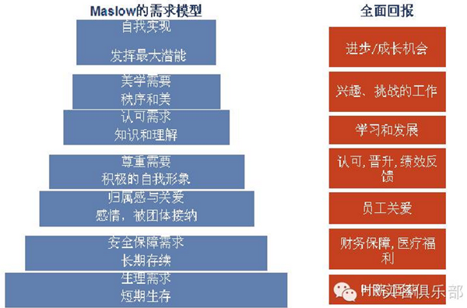
年度薪酬沟通中，向员工收集需要的方法也要根据不同的人群采用不同的方式，大致可以分为以下三种：
①潜在员工：为什么他们要申请我们公司的职位？为什么他们拒绝了我们的offer?为什么他们接受我们的Offer?
②在职员工：员工敬业度调研，分组的员工的信息收集，员工建议箱；
③离职员工：员工离职面谈。
问题来了，我们能从华为的薪酬体系借鉴什么？
华为薪酬策略设计的十个组件，建议可以直接借来使用，但是在具体的运用上比如薪酬定位上，华为用高于市场75分位的薪酬来做对标，其他公司当然要根据目前企业的发展阶段来定出比较适合的市场分位值。
在薪酬构成上，如果公司还未上市的，是无法用股票认购作为长期激励提供员工的，在薪酬政策上，也要根据公司目前的经营状况并结合成为考虑，来决定实施的薪酬水平是应该领先于市场还是滞后。
总之，薪酬策略制定的方法和框架可以直接借鉴并且使用，但是对于得出结果没有必要跟华为的一模一样，要因地制宜。
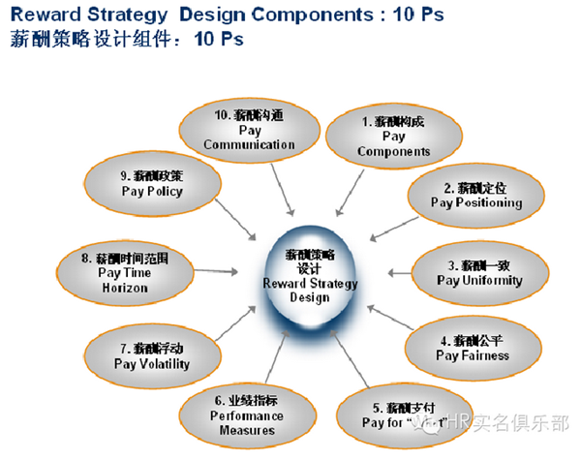
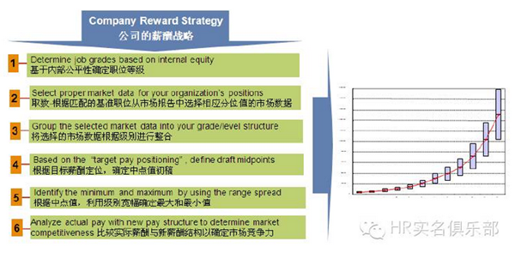
组稿：HR实名俱乐部编辑部
来源：华为内部资料、翰威特公司

